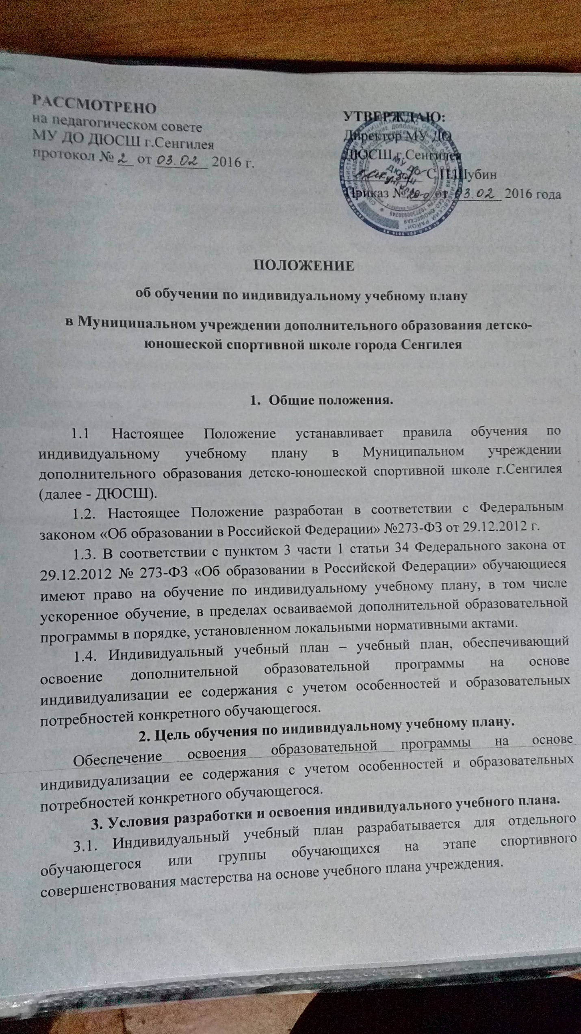
3.2. При построении индивидуального учебного плана может использоваться модульный принцип, предусматривающий различные варианты сочетания учебных предметов, иных компонентов, входящих в учебный план учреждения.
3.3. Индивидуальный учебный план составляется, как правило, на один учебный год, либо на иной срок, указанный в заявлении обучающегося или его родителей (законных представителей) об обучении по индивидуальному учебному плану.
3.4. При реализации дополнительных образовательных программ в соответствии с индивидуальным учебным планом могут использоваться различные образовательные технологии, в том числе дистанционные образовательные технологии, электронное обучение.
3.5. Обучение по индивидуальному учебному плану может быть организовано в рамках сетевой формы реализации образовательных программ. В реализации образовательных программ с использованием сетевой формы наряду с организациями, осуществляющими образовательную деятельность, также могут участвовать организации культуры, физкультурно-спортивные и иные организации, обладающие ресурсами, необходимыми для осуществления обучения, проведения практических занятий и осуществления иных видов учебной деятельности, предусмотренных соответствующей дополнительной образовательной программой.
3.6. Индивидуальные планы обучения разрабатываются совместно тренером-преподавателем, инструкторами-методистами ДЮСШ с участием обучающихся и их родителей (законных представителей).
3.7 Обучающиеся обязаны выполнять индивидуальный учебный план, в том числе посещать предусмотренные индивидуальным учебным планом учебные занятия.
3.8. Ознакомление родителей (законных представителей) детей с настоящим Положением, в том числе через информационные системы общего пользования, осуществляется при приеме детей в ДЮСШ.
3.9. Перевод на обучение по индивидуальному учебному плану осуществляется:
На этапе спортивного совершенствования мастерства на – по заявлению обучающегося.
В заявлении должен быть указан срок, на который обучающемуся предоставляется индивидуальный учебный план, а также могут содержаться пожелания обучающегося или его родителей (законных представителей) по индивидуализации содержания дополнительной образовательной программы (включение дополнительных учебных предметов, курсов, углублённое изучение отдельных дисциплин, сокращение сроков освоения основных образовательной программы и др.).
3.10. Индивидуальные учебные планы могут быть предоставлены, прежде всего, одаренным детям.
3.11. Заявления о переводе на обучение по индивидуальному учебному плану принимаются в течение учебного года.
3.12. Обучение по индивидуальному учебному плану начинается, как правило, с начала учебного года.
6. Контроль и обеспечение освоения индивидуального учебного плана
6.1.Индивидуальный учебный план и перевод на обучение по нему оформляется приказом директора ДЮСШ.
6.2. Заместитель директора осуществляет контроль за освоением дополнительных образовательных программ обучающимися, переведенных на обучение по индивидуальному учебному плану.
6.3. Текущий контроль успеваемости и промежуточная аттестация обучающихся, переведенных на обучение по индивидуальному учебному плану, осуществляются в соответствии с Положением о промежуточной и итоговой аттестации обучающихся ДЮСШ.
6.4. Материально-техническое оснащение образовательного процесса должно обеспечивать возможность реализации индивидуальных учебных планов обучающихся.

